気象及び主要農作物等生育状況 （令和６年度第２号）

令和６年６月２８日
農林水産部

１．気象経過
（１）５月（1日～31日）
全 般： 平均気温は平年よりかなり高く、観測史上2位（1位は令和元年5月の15.8℃）だった。日照時間は平年並み。降水量は少なかった（昨年5月の降水量は94.0ｍｍ）。
項 目 |  | 本年 | 平年値（A） | 過去5ヵ年平均値（B） | Aとの比較 | Bとの比較
気温（℃） | 平均気温 | 15.4 | 13.7 | 14.8 | ＋1.7 | ＋0.6
気温（℃） | 最高気温 | 20.9 | 18.8 | 20.2 | ＋2.1 | ＋0.7
気温（℃） | 最低気温 | 10.0 | 9.4 | 10.3 | ＋0.6 | -0.3
日照時間（ｈ） |  | 201.4 | 201.5 | 227.3 | -0.1 | -25.9
降水量（mm） |  | 45.0 | 76.2 | 78.3 | -31.2 | -33.3
※平年＝H03～R02の30年平均 過去5ヵ年＝H31～R05
（１）６月（1日～15日）
全 般： 気温について前半は低めで推移していたが、後半は高めに転じた。平均気温は平年よりやや高め。日照時間は平年並み。降水量はかなり少なかった（昨年6月15日時点の降水量は18ｍｍ）。
項 目 |  | 本年 | 平年値（A） | 過去5ヵ年平均値（B） | Aとの比較 | Bとの比較
気温（℃） | 平均気温 | 17.5 | 16.6 | 18.2 | ＋0.9 | -0.7
気温（℃） | 最高気温 | 22.1 | 21.4 | 23.3 | ＋0.7 | -1.2
気温（℃） | 最低気温 | 13.9 | 13.0 | 14.0 | ＋0.9 | -0.1
日照時間（ｈ） |  | 97.4 | 94.6 | 114.4 | ＋2.8 | -17.0
降水量（mm） |  | 7.5 | 34.7 | 20.1 | -27.2 | -12.6
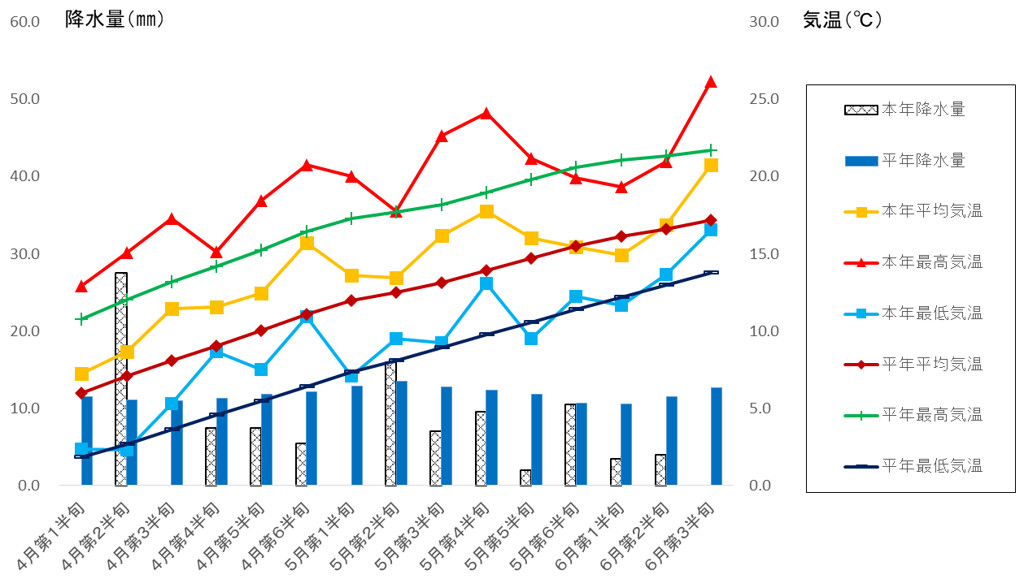
２．水稲（6月20日現在）
（東青地域県民局地域農林水産部 農業普及振興室調べ）

田植え最盛期は、5月21日で平年より1日早かった（前年より3日早かった）。

《青森市管内田植進捗状況》
 |  | 田植え
 |  | 始 め | 最盛期 | 終わり
本年 | 青森市 | 5月16日 | 5月21日 | 5月28日
平年 | 青森市 | 5月17日 | 5月22日 | 5月29日
前年 | 青森市 | 5月16日 | 5月24日 | 5月29日
※「始め」は進捗率5％、「最盛期」は50％、「終わり」は95％にそれぞれ達した日である。

「青天の霹靂」（青森市内4地点）は、平年に比べて、草丈は並み、茎数は多く、葉数はやや多い。
「まっしぐら」（青森市浪岡下十川）は、前年に比べて、草丈は短く、茎数はかなり多く、葉数は並み。

《青森市管内生育状況》 |  |  | 6月20日
品種名 | 年次 | 田植月日 | 草丈（cm） | 茎数（本） | 葉数（本）
青天の霹靂  （青森市内4地点平均） | R6 | 5月17日 | 40.2 | 13.5 | 7.4
青天の霹靂  （青森市内4地点平均） | 平年 | 5月17日 | 40.0 | 12.6 | 7.2
まっしぐら  （青森市浪岡下十川） | R6 | 5月18日 | 42.7 | 26.5 | 7.7
まっしぐら  （青森市浪岡下十川） | 前年 | 5月16日 | 45.5 | 18.7 | 7.7
はれわたり  （青森市内2地点平均） | R6 | 5月17日 | 38.0 | 12.3 | 7.7
はれわたり  （青森市内2地点平均） | 平年 | ― | ― | ― | ―
※「まっしぐら」（青森市内）は令和5年度調査開始のため、前年値を記載（前年と異なるほ場を調査）。
※「はれわたり」は新規調査のため前年値及び平年値なし。

３．野 菜（6月25日現在）
（農業政策課調べ）
（１）トマト
早植え栽培について、草丈は過去5ヵ年平均並みだが、開花段数は6段目前後、着蕾段数は7段目前後となっており、順調な生育である。収穫始めは7月上旬となる見込み。
早植え（半促成）栽培 | 草丈（ｃｍ） | 開花段数 | 着蕾段数
本 年 | １３１．６ | ５．９ | ６．９
過去5ヵ年平均 | １３３．３ | ５．０ | ５．９
※中植え栽培の定植は6月末から7月上旬に行われる見込み。

（２）ピーマン
定植は5月下旬に行われ、開花段が3段目～4段目となっており順調な生育である。
収穫始めは7月中旬～7月下旬となる見込み。
 | 草丈（ｃｍ） | 開花段数 | 着果段数
本 年 | ４４．４ | ３．２ | ２．２
過去５ヵ年平均 | ４３．２ | ２．５ | １．６

（３）スイートコーン
草丈は令和3年度の73.9cmに次ぐ数値を示しており、生育はかなり順調に進んでいる。収穫始めは7月下旬となる見込み。
 | 草丈（ｃｍ） | 葉 数
本 年 | ７０．３ | ９．２
過去５ヵ年平均 | ５３．６ | ８．４

（４）ネギ
生育は順調に進んでおり、収穫は8月下旬～9月中旬となる見込み。
 | 草丈（ｃｍ） | 葉 数
本 年（※１） | ６２．９（変更後の測定方法） | ５．２
過去５ヵ年平均（※２） | ４４．７（変更前の測定方法） | ４．１

※１ ネギの草丈の測定方法を変更しました （農業政策課）
変更前：地表面（土寄せの際は盛った土の表面）から葉の先端までの長さ
変更後：基準点（定植後かつ土寄せ前の地表面＝０cmとする）から葉の先端までの長さ
変更の理由：従来の測定方法は土寄せ分の高さを除外していたが、除外分の高さは不均一（下記「土寄せ」参照）であるため誤差が大きく、過去値と比較しての生育状況の把握に支障が生じるようになった。令和6年度調査からは、正確な生育状況の把握を行うため、基準点を設ける測定方法に変更し、調査の精度を高めることとした。

土寄せ（下部イメージ図参照）
土寄せとは、葉鞘部を白く長く育てるためにネギの伸長にあわせて首元近くまで土で覆うこと。通常、年3～4回にわけて、1回につき高さ5～7ｃｍほど土を寄せる（青森県「やさい栽培の手引」）が、同じほ場内でも盛る土の高さが異なるうえ、年度によって実施時期や土の高さが不均一である。

※２ 測定方法変更に伴う過去5ヵ年平均の取扱いについて
測定方法が変わるため、令和5年度までの過去平均値はあくまで参考値とする。
・令和6年度 ：過去5ヵ年平均（変更前の測定方法）として記載
・令和7年度 ：変更前の測定方法による平均値（R1～R5）と
変更後の測定方法による前年値（R6）を併記
・令和8～10年度 ：変更前の測定方法による平均値（R1～R5）と
変更後の測定方法による平均値（R6～R9）を併記
・令和11年度以降 ：過去5ヵ年平均（変更後の測定方法）のみを記載

（土寄せイメージ図）
基準点→
 | 草丈（変更前）
 | 草丈（変更後）
 | 土寄せ分の高さ
基準点→
 |  |  |  |  |  |  | ←地表面 |  | 葉鞘部
 |  |  |  | ←地表面
 | ←地表面
定植後土寄せ前 土寄せ１回目 土寄せ２回目

４．花 き（6月25日現在）
（農業政策課調べ）
（１）トルコギキョウ
生育は順調に進んでおり、出荷は8月頃となる見込み。
 | 草丈（ｃｍ） | 葉節数
本 年 | ２０．２ | ８．８
過去５ヵ年平均 | １７．１ | ８．１

（２）スプレーギク
生育は順調に進んでおり、出荷は8月頃となる見込み。
 | 草丈（ｃｍ）
本 年 | ５４．４
過去５ヵ年平均 | ４７．５

５．果 樹（リンゴ）（6月21日現在）
（東青地域県民局地域農林水産部 農業普及振興室調べ）

生育は順調に進んでおり、果実の大きさ（横径）も、平年比107%～130％と各品種とも平年を上回っている。

果実肥大（6/21現在）
 | 区分  品種 | 果実肥大（cm）
 | 区分  品種 | 本年 | 平年 | 前年 | 平年比
青 森  地 区 | ふじ | 3.8 | 3.1 | 3.7 | 123％
青 森  地 区 | つがる | 4.2 | 3.4 | 4.2 | 124％
浪 岡  地 区 | ふじ | 4.1 | 3.2 | 3.8 | 130％
浪 岡  地 区 | つがる | 4.3 | 3.7 | 4.4 | 116％
浪 岡  地 区 | 王林 | 3.8 | 3.5 | 4.1 | 107％

６．水 産
（水産振興センター調べ）
（１）水温経過（6月15日現在）
水産振興センター沖の水温は6月以降、平年並み～やや高めで推移しており、現在の平均水温は16.0℃、平年比+0.8℃である。

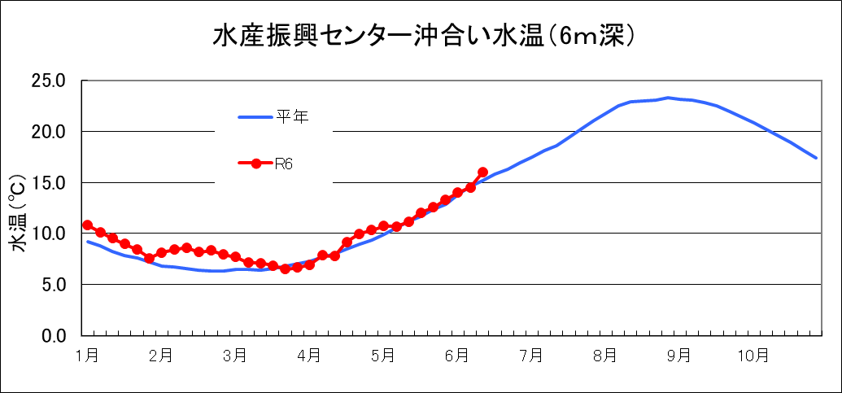

（２）ホタテガイ付着稚貝調査結果（青森市管内5月27日実施）
第1回付着稚貝調査結果は、市管内1袋あたりの平均付着数が、平均垂下日数35日間（44日間）で、ホタテガイ3,098個（1,298個）、ムラサキイガイ34,145個（1,673個）、キヌマトイガイ117個（174個）、エゾイシカゲガイ33個（2個）、ヒトデ0個（0個）、ウミセミ0個（0個）であった。また、ホタテガイの平均殻長は0.92mm（1.13mm）であった。
※（）内は昨年5月22日実施の実績値。

